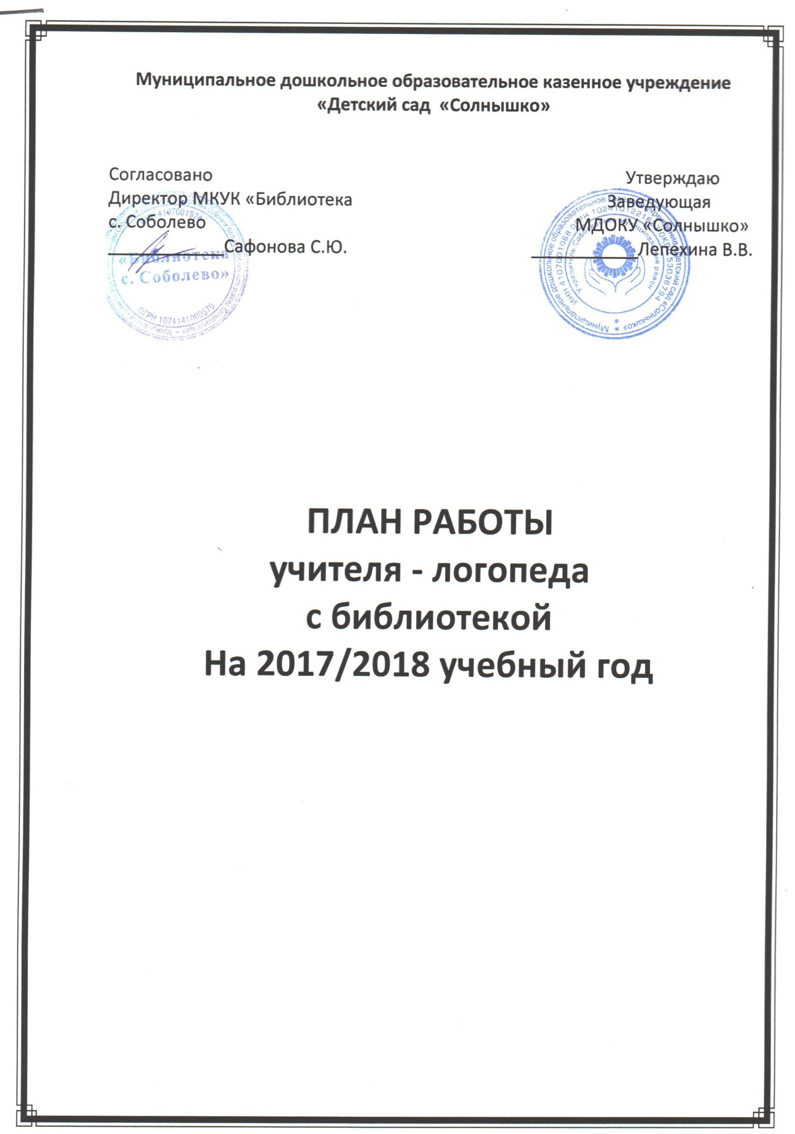
План взаимодействия
МДОКУ «Детский сад «Солнышко» с МКУК «Библиотека с. Соболево»

№ | Содержание работы | Срок исполнения
Работа с учителем - логопедом
1 | «Знакомьтесь, новинки!» Обзор новинок детской и методической литературы по дошкольному воспитанию. | По мере поступления
2 | Поиск литературы и периодических изданий по заданной тематике. | По мере необходимости
Работа с дошкольниками
1 | Обзорная экскурсия в библиотеку «Знакомство с библиотекой» | Сентябрь
2 | Осень в гости к нам пришла | Октябрь
3 | Дорожная азбука | Ноябрь
4 | «Зимушка хрустальная»- поэты о зиме | Декабрь
5 | Мир профессий или кем я хочу стать | Январь
6 | «Что такое хорошо и что такое плохо» (по произведениям В. Маяковского и Г. Остера. Беседа о вежливости и правилах поведения по произведениям авторов. | Февраль
7 | Конкурс на лучшую театральную постановку  (в ДОУ) | Март
8 | Игра-путешествие по книгам Е. Чарушина «Эти забавные животные» | Март
9 | В гостях у Маршака | Апрель
10 | Моё село Соболево | Апрель
11 | Посвящение в читатели « Мы теперь не просто дети» (праздник) | Май
 | Книжные выставки в библиотеке
1 | « Осень- красивое время года» | Октябрь
2 | «Зимушка - зима» | Декабрь
3 | «Мир профессий» | Январь
4 | « Наши любимые книги» | Март
5 | Новинки на книжной полке | По мере поступления
Цикл мероприятий к знаменательным и памятным датам. Выставки детских работ
1 | Новогодние праздники (подбор стихотворений, сценариев, песен)
2 | День защитников Отечества (подбор стихотворений, сценариев, песен)
3 | Международный женский день (подбор стихотворений, сценариев, песен)
4 | День Победы (подбор стихотворений, песен)
Оформление уголка читателя в ДОУ
1 | План работы библиотеки на текущий месяц | 1 раз в месяц
2 | Календарь знаменательных дат | 1 раз в месяц
3 | Сменные рубрики | По мере поступления

